- 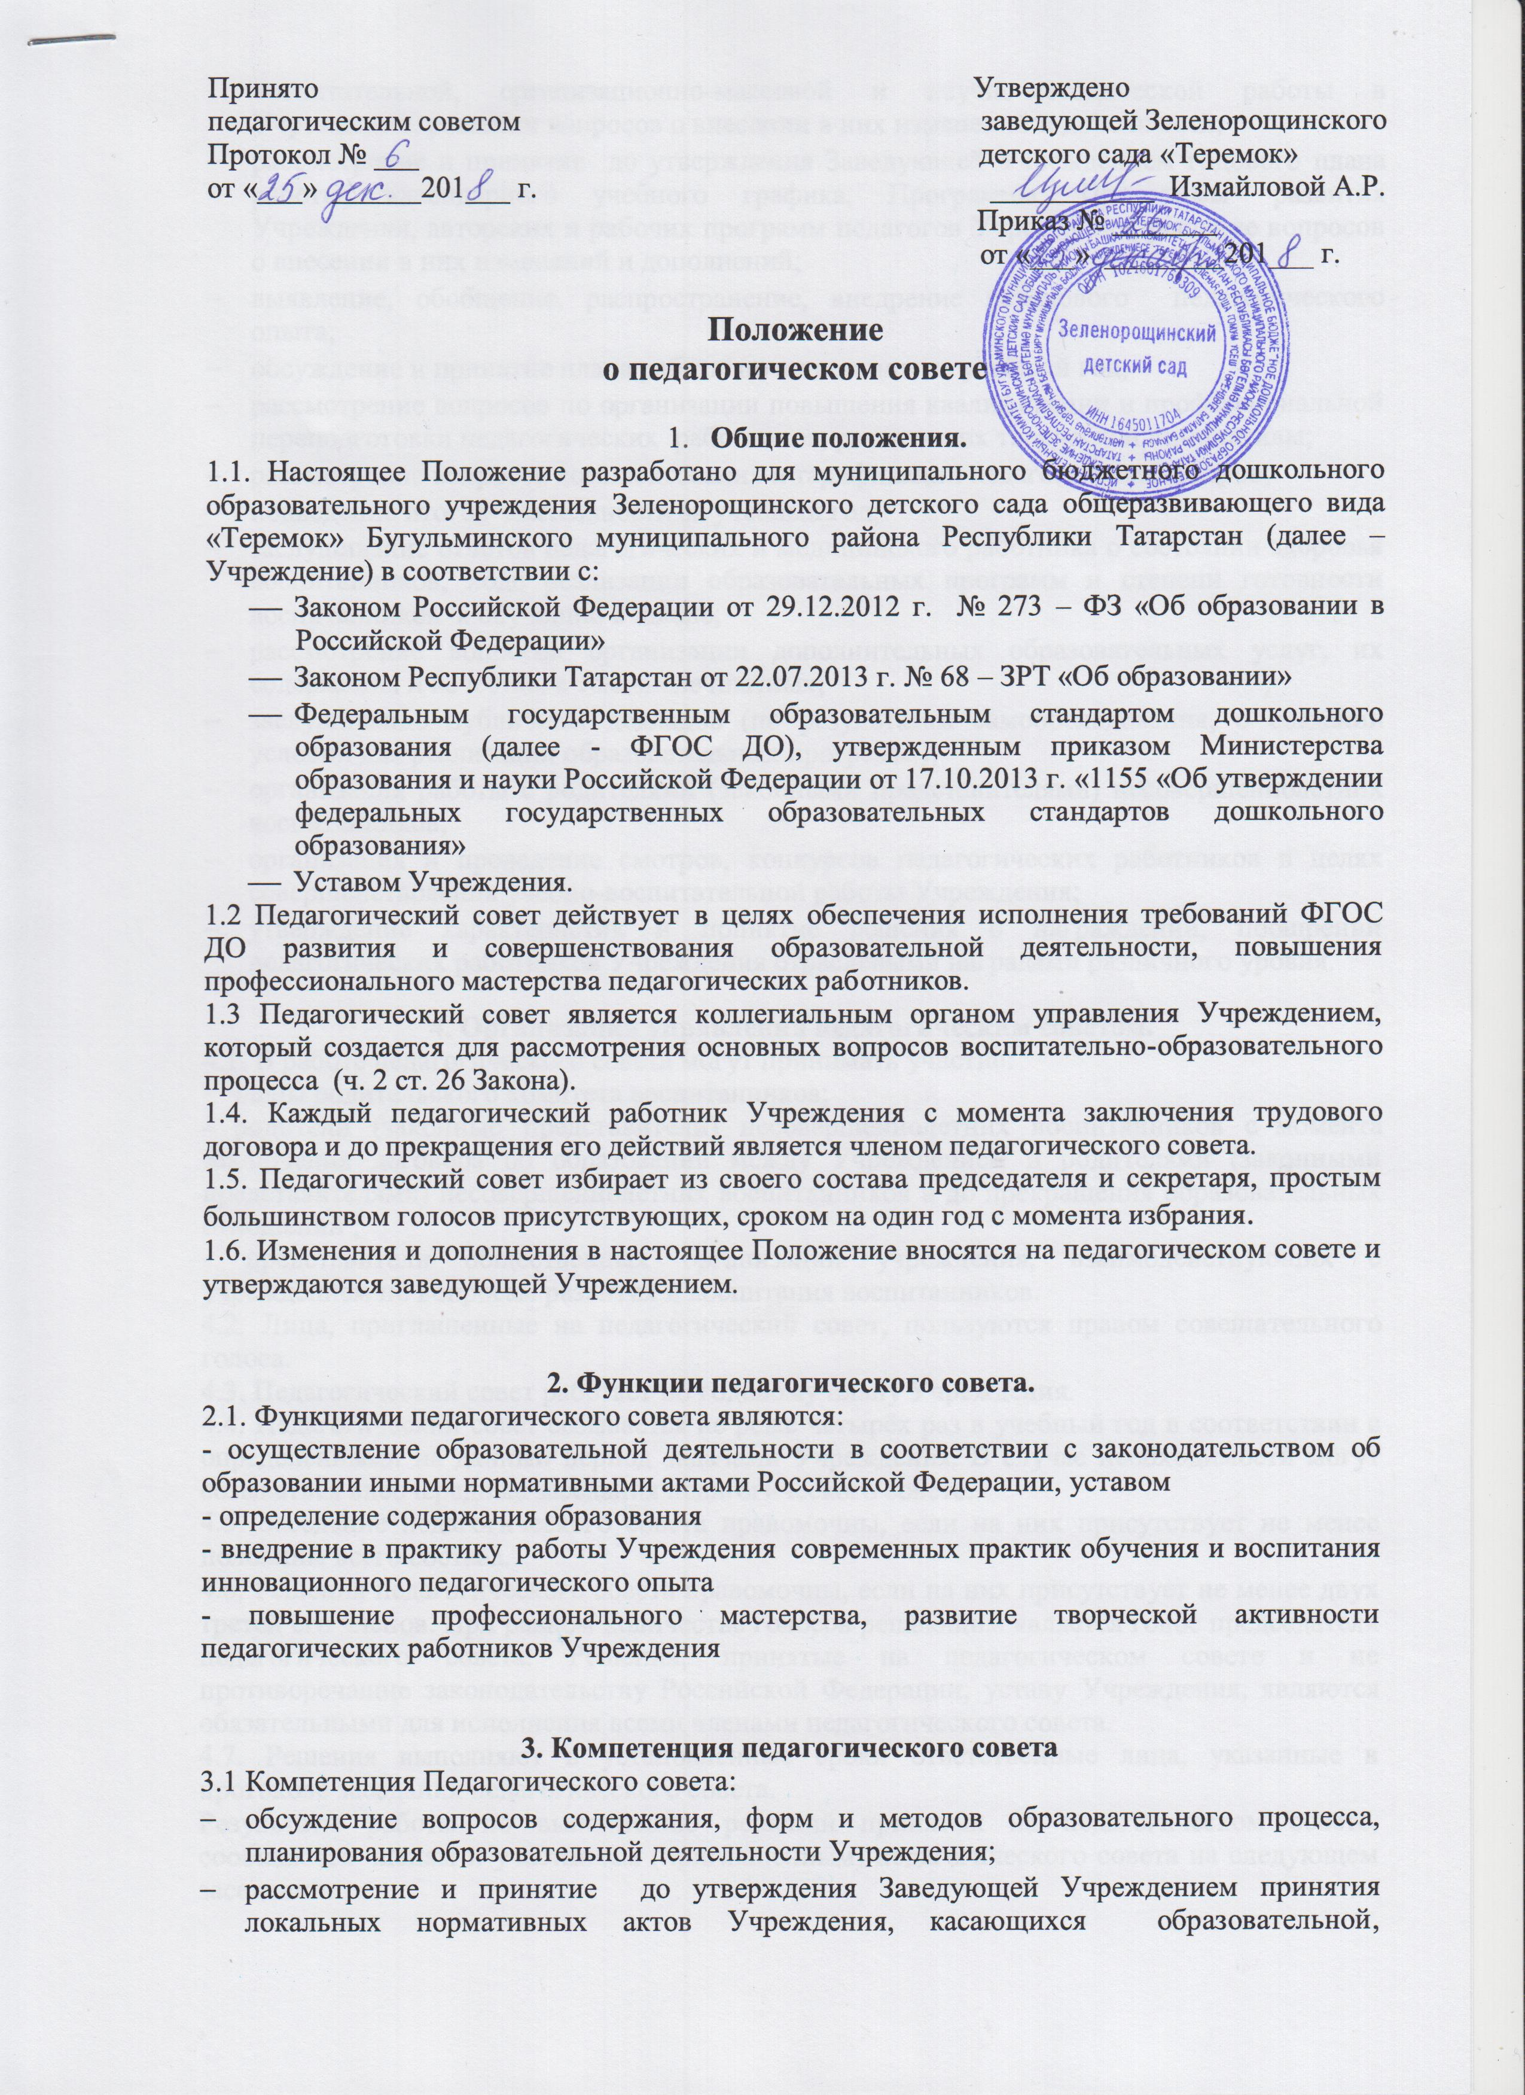

Воспитательной, организационно-массовой и научно-методической работы в Учреждении, решении вопросов о внесении в них изменений и дополнений;
- рассмотрение и принятие до утверждения Заведующей Учреждением принятия локальных нормативных актов Учреждения, касающихся образовательной, воспитательной, организационно-массовой и научно-методической работы в Учреждении, решении вопросов о внесении в них изменений и дополнений;
- выявление, обобщение, распространение, внедрение передового педагогического опыта;
- обсуждение и принятие плана работы по аттестации на учебный год;
- рассмотрение вопросов по организации повышения квалификации и профессиональной переподготовки педагогических работников, развитии их творческой инициативы;
- рассмотрение вопросов комплектования и тарификации педагогических кадров;
- подведение итогов деятельности за учебный год;
- заслушивание отчетов педагогических и медицинского работника о состоянии здоровья воспитанников, ходе реализации образовательных программ и степени готовности воспитанников к обучению в школе;
- рассмотрение вопросов организации дополнительных образовательных услуг, их содержания и качества, в том числе платных;
- заслушивание публичных докладов (по результатам самообследования, о создании условий для реализации образовательных программ.);
- организация работы с родителями (законными представителями) несовершеннолетних воспитанников;
- организация и проведение смотров, конкурсов педагогических работников в целях совершенствования учебно-воспитательной работы Учреждения;
- утверждение характеристик и принятие решения о награждении, поощрении педагогических работников Учреждения отраслевыми наградами различного уровня.

4. Организация управления педагогическим советом.
4.1. В работе педагогического совета могут принимать участие:
- члены родительского комитета воспитанников;
- родители (законные представители) несовершеннолетних воспитанников с момента заключения договора об образовании между Учреждением и родителями (законными представителями) несовершеннолетних воспитанников и до прекращения образовательных отношений ;
- представители общественных организаций учреждения, взаимодействующих с учреждением по вопросам развития и воспитания воспитанников.
4.2. Лица, приглашенные на педагогический совет, пользуются правом совещательного голоса.
4.3. Педагогический совет работает по годовому плану Учреждения.
4.4. Педагогический совет созывается не реже четырёх раз в учебный год в соответствии с определенными на данный период задачами Учреждения. В случае необходимости могут созываться внеочередные заседания педагогического совета.
4.5. Заседание педагогического совета правомочны, если на них присутствует не менее половины всего состава.
4.6. Решения педагогического совета правомочны, если на них присутствует не менее двух третей его членов. При равном количестве голосов решающим является голос председателя педагогического совета. Решения, принятые на педагогическом совете и не противоречащие законодательству Российской Федерации, уставу Учреждения, являются обязательными для исполнения всеми членами педагогического совета.
4.7. Решения выполняют в установленные сроки ответственные лица, указанные в протоколе заседания педагогического совета.
Результаты работы по выполнению решений принятых на педагогическом совете, сообщаются членам и участникам (приглашенным) педагогического совета на следующем заседании.
4.8. Заведующая в случае несогласия с решением педагогического совета, приостанавливает выполнение решения, извещает об этом Учредителя, представители которого рассматривают в установленный Учредителем срок такое заявление при участии заинтересованных сторон, знакомятся с мотивированным мнением большинства педагогического совета и выносят окончательное решение по спорному вопросу.

5. Права и ответственность педагогического совета.
5.1 Педагогический совет имеет право:
- участвовать в управлении Учреждением;
- выходить с предложениями и заявлениями на учредителя в органы муниципальной и государственной власти, в общественные организации;
- взаимодействовать с другими органами управления Учреждения, общественными организациями, учреждениями.
5.2. Каждый член педагогического совета, а также участник (приглашенный) педагогического совета имеет право:
- потребовать обсуждения педагогическим советом любого вопроса, касающегося образовательной деятельности Учреждения, если его предложения поддержат не менее одной трети членов педагогического совета;
- при несогласии с решением педагогического совета высказывать свое мотивированное мнение, которое должно быть занесено в протокол.
5.3. Педагогический совет несет ответственность:
- за выполнение, выполнение не в полном объеме или невыполнении закрепленных за ним задач и функций;
- за соответствие принимаемых решений законодательству Российской Федерации, нормативно – правовым актам.

6. Делопроизводство
6.1 Заседания Педагогического совета оформляются протоколом. В протоколе фиксируется ход обсуждения вопросов, выносимых на Педагогический совет, предложения и замечания членов, приглашенных лиц. Протоколы подписываются председателем и секретарем Педагогического совета.
6.2. Нумерация протоколов ведется от начала учебного года.
6.3. Протоколы заседания педагогического совета оформляются в журнале протоколов собственноручно или на бумажном носителе в печатном виде.
При печатном варианте все протоколы в конце учебного года сшиваются, нумеруются, прошнуровываются, скрепляются подписью заведующей и печатью.
При ведении протоколов собственноручно – все листы журнала нумеруются, прошиваются, скрепляются подписью заведующей и печатью.
Материалы к каждому педсовету оформляются и прилагаются к протоколу.

Срок данного Положения не ограничен. Действует до принятия нового.

